Project IoT102
Nghiêm Hoàng Đạt

Miêu tả
- Project được hoàn thiện dựa theo ý tưởng 1 chiếc chuông cửa tự động phân biệt chiều cao. Thiết bị sẽ được để trên cao. Hướng cảm ứng siêu âm xuống dưới mặt đất. Cảm biến siêu âm sẽ đo chiều cao của người hoặc vật đi ngang qua cảm ứng. Nếu đo được chiều cao lớn hơn mức personHigh thì sẽ nhận diện đó là người và phát chuông cảnh báo.
- Để tránh việc chuông liên tục kêu khi người đứng tại vị trí thiết bị nhận diện quá lâu, thiết bị được cài đặt: Tính từ khi lần cuối thiết bị nhận diện là người, qua ít nhất 30 giây thì khi lần nhận diện là người tiếp theo chuông cảnh báo mới reo.

Cách thức hoạt động
- Hàm distance() dùng để đo khoảng cách bằng cảm biến siêu âm
- Khi khởi động ModelHeight = distance() sẽ lấy mốc khoảng cách đầu tiên được gửi về để cài đặt là chiều cao của thiết bị so với mặt đất
- Hàm height() để đo chiều cao từ người/ vật đến mặt đất. Trong trường hợp chiều cao là âm (do nhiễu âm hoặc bề mặt phản xạ âm thanh không bằng phẳng) thì hàm sẽ trả về 0
- Hàm buzzer() dùng để điều khiển còi
  - Tone() để điều chỉnh sóng vuông của còi
  - Notone() để tắt còi
  - Kết hợp với vòng for để tạo âm thanh báo động
- millis() trả về thời gian tính từ lúc khởi động thiết bị (milli giây)
- Sau khi khởi động, chiều cao thiết bị được lưu dùng để tính chiều cao. Nếu chiều cao lớn hơn personHigh code sẽ xác định là người. Nếu lần đầu được xác định là người hoặc ít nhất 30 giây kể từ lần cuối được xác định thì chuông cảnh báo sẽ kêu

Thiết bị
- Arduino
- Board
- Cảm biến siêu âm SRF05
- Còi
- Dây nối

Sơ đồ
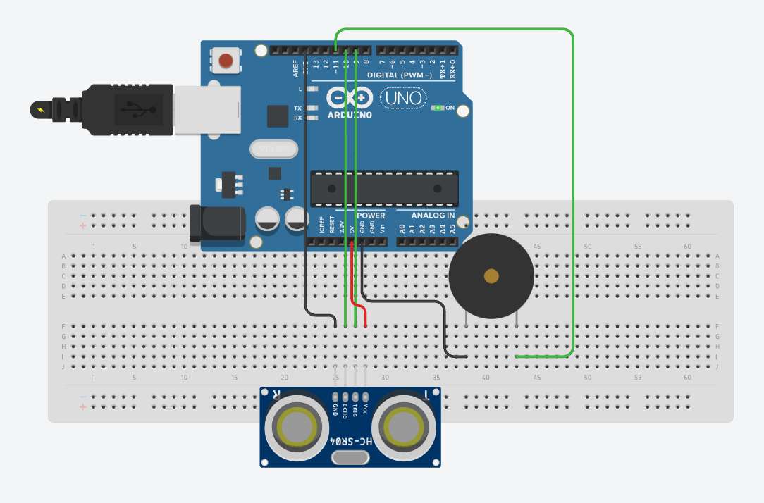

Code

const unsigned int TRIG_PIN = 9;
const unsigned int ECHO_PIN = 10;
const unsigned int BUZZER_PIN = 11;
const int personHigh = 30;

int ModelHeight, Height;
boolean start=true;
unsigned long time;

void setup() {
pinMode(BUZZER_PIN, OUTPUT);
pinMode(TRIG_PIN, OUTPUT);
pinMode(ECHO_PIN, INPUT);
Serial.begin(9600);
ModelHeight = distance();
}

void loop() {
Height = height();
Serial.print("Height: " + (String)Height + " cm\t");
if (Height > personHigh) {
if ((unsigned long) (millis() - time) > 30000 || start) {
buzzer();
time = millis();
start = false;
}
}
Serial.println();
}

int height() {
int space = distance();
if (space < ModelHeight) {
return ModelHeight - space;
}
return 0;
}

int distance() {
digitalWrite(TRIG_PIN, LOW);
delayMicroseconds(2);
digitalWrite(TRIG_PIN, HIGH);
delayMicroseconds(5);
digitalWrite(TRIG_PIN, LOW);
const unsigned long duration = pulseIn(ECHO_PIN, HIGH);
int distance = int( duration / 29.412 / 2);
return distance;
}

float sinVal;
int toneVal;

void buzzer() {
for (int i = 1; i < 10; i++) {
for (int x = 0; x < 180; x++) {
sinVal = (sin(x * (3.1412 / 180)));
toneVal = 2000 + (int(sinVal * 1000));
tone(BUZZER_PIN, toneVal);
delay(2);
}
}
noTone(BUZZER_PIN);
}

